CEIP PASTOR POETA 450012177 CURSO 2023/2024
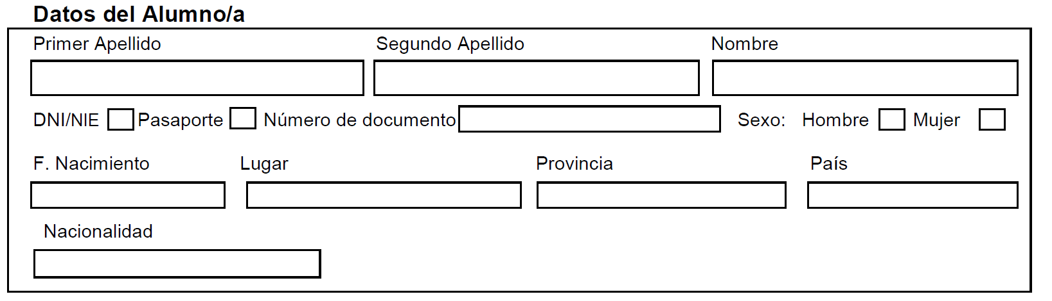
CURSO:________________ FICHA DE RECOGIDA DE DATOS
TELÉFONOS DE CONTACTO DE LA FAMILIA:
Nombre |  |  |  | Teléfono |  | Parentesco |  | Observaciones
AUTORIZACIÓN DE RECOGIDA DEL ALUMNO/A:
Personas autorizadas para la recogida del alumno/a además de sus padres o tutores legales:
NOMBRE Y APELLIDOS |  |  | DNI/PASAPORTE/ |  | PARENTESCO |  | OBSERVACIONES
AUTORIZACIÓN SALIDA DEL CENTRO SIN ACOMPAÑANTE ADULTO.

Don/Doña _________________________________como padre/madre o tutor legal autorizo a mi hijo/a a salir del centro sin acompañamiento de un adulto al final (a partir de 3º de primaria) de la jornada escolar. (rellenar solo en los casos en que se autorice este tipo de salida).
SÍ | Autorización salidas dentro de la localidad:  Autorizo a mi hijo/a poder salir del centro acompañado/a del profesorado en las actividades complementarias que se realicen en horario escolar a lo largo de su permanencia como matriculado en el CEIP Pastor Poeta en la localidad de Ocaña. (rodee lo que proceda)
NO

OBSERVACIONES DE INTERÉS SOBRE EL ALUMNO/A: (alergias, enfermedades, intolerancias a medicamentos…)

DATOS ACADÉMICOS DEL ALUMNO/A:

COLEGIO DE PROCEDENCIA:___________________________________________

LOCALIDAD________________ CIUDAD:_____________________PAÍS___________

ELECCIÓN DE MATERIA/S OPTATIVA/S:
SÍ | ÁREA DE RELIGIÓN CATÓLICA  (marque con una X lo que proceda)
NO

SÍ

NO

FIRMA PADRE, MADRE O TUTOR LEGAL:

FIRMADO:________________________________

INFORMACIÓN BÁSICA DE PROTECCIÓN DE DATOS
Responsable |  | Viceconsejería Educación.
Finalidad |  | Gestión administrativa y educativa del alumnado de centros docentes de Castilla-La Mancha.
Legitimación |  | Cumplimiento de una obligación legal /Ejercicio de poderes públicos – Ley Orgánica 2/2006, de 3 de mayo, de Educación/ Ley 7/2010, de 20 de julio, de Educación de Castilla-La Mancha.
Destinatarios |  | Existe cesión de datos.
Derechos |  | Puede ejercer los derechos de acceso, rectificación o supresión de sus datos, así como otros derechos, tal y como se explica en la información adicional.
Información adicional |  | Disponible en la dirección electrónica: https://www.castillalamancha.es/protecciondedatos

